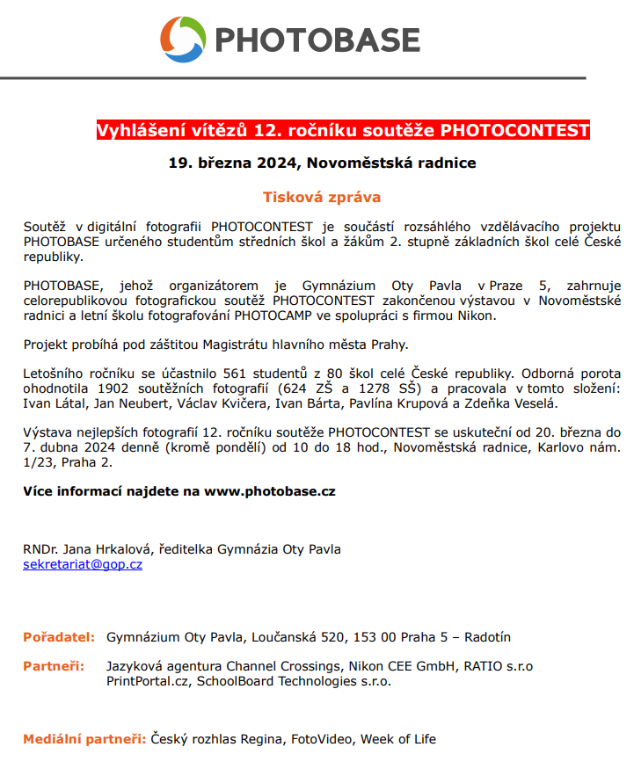
Z naší školy poslali své fotky 4 studenti:
David Kosík a Petr Souček (DŽC4), Vojtěch Tesař (DŽ3), Watzinger Roman (DL4)
TÉMATA FOTOGRAFICKÉ SOUTĚŽE PHOTOBASE 2023-24
1. Co se děje v trávě
Pozorujte a zaznamenávejte procesy v přírodě: z dálky nebo z blízka, těkavé okamžiky i takové, které zaberou čas, větší celky nebo detaily, v různou denní dobu. Lze fotit makro i momentky, detaily i celky. Zkoumejte dění v přírodě pohledem mravence, člověka nebo z ptačí perspektivy.
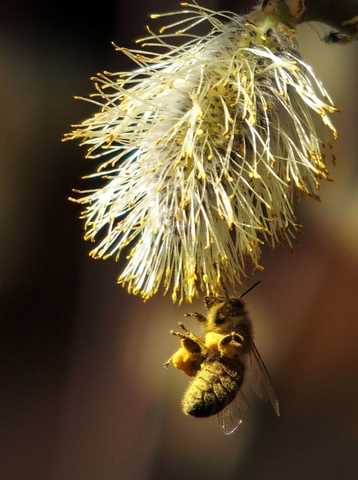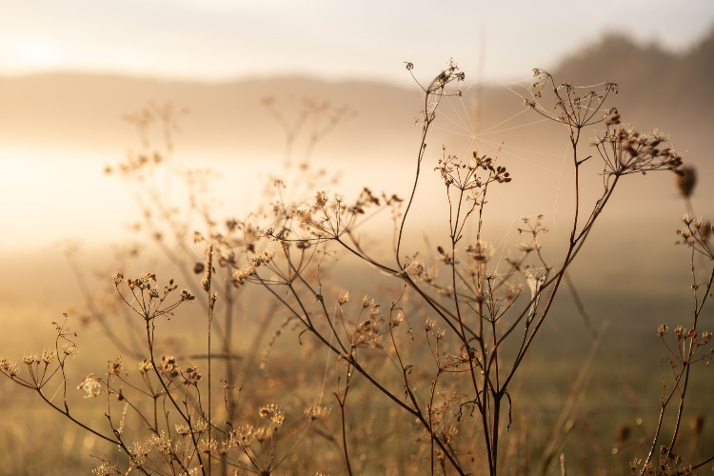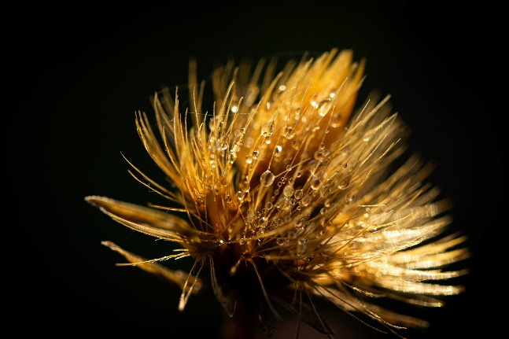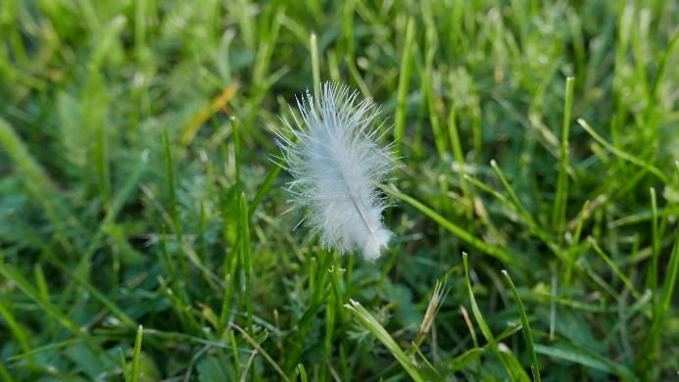

2. Neobyčejná obyčejnost
Všímejte si obyčejných věcí kolem sebe, nacházejte jejich jedinečnost, krásu. Na běžný předmět se podívejte novýma očima. Věc můžete zachytit v jejím přirozeném prostředí, nebo v netradičním kontextu. Lze vytvořit (sur)reálné zátiší, je možné se zaměřit na detail. Hrajte si se samotnou věcí, prostředím, perspektivou, měřítkem, významem.
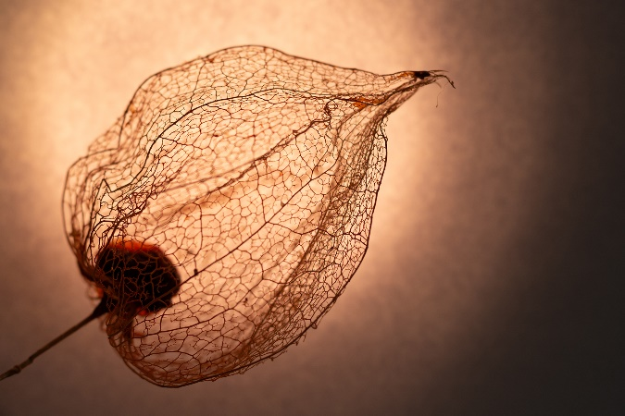

3. Kdo si hraje, nezlobí
Zavzpomínejte si na dobu, kdy jste si hráli a čas jako by neexistoval. Sledujte, jak, kde, kdy si lidé hrají. Vděčné jsou dětské hry: v interiéru, na hřišti, v přírodě, ve vodě i na souši. U her dospělých nemusí jít jen o sportovní výkony, ale i o zábavu a radost. Lze fotit jak proces, tak předmět(y) hry: objevte kouzlo dětských stavebnic, hracích kostek, společenských her apod.
